Planlægger til en femdages rejse
Dag  1 | Destination: [Hvor skal du hen?]  Spisesteder: [Hvad skal du have til morgenmad?]  Aktiviteter: [Har du billetter til en god forestilling?]  Overnatningssted: [Et hus på stranden eller hos en ven?]  Rejsemåde: [Fly, tog eller bil?]
Dag  2 | [For at erstatte en vilkårlig pladsholdertekst (som denne) skal du blot markere en linje eller et afsnit med tekst og begynde at skrive. Du får de bedste resultater, hvis du undlader at tilføje et mellemrum til venstre eller højre for tegnene i din markering.]
Dag  3 | [For at erstatte et pladsholderbillede med dit eget skal du slette det. Klik derefter på Billede på fanen Indsæt på båndet.] | 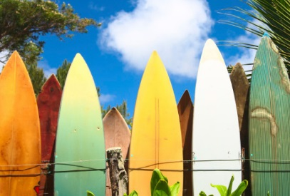
Dag  4 | Destination: [Hvor skal du hen?]  Spisesteder: [Hvad skal du have til morgenmad?]  Aktiviteter: [Har du billetter til en god forestilling?]  Overnatningssted: [Et hus på stranden eller hos en ven?]  Rejsemåde: [Fly, tog eller bil?] | 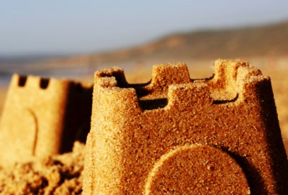
Dag  5 | Destination: [Hvor skal du hen?]  Spisesteder: [Hvad skal du have til morgenmad?]  Aktiviteter: [Har du billetter til en god forestilling?]  Overnatningssted: [Et hus på stranden eller hos en ven?]  Rejsemåde: [Fly, tog eller bil?]

